项目第七天 采购单模块

课程安排：

采购单需求及业务流程（熟悉一下）

采购单数据模型设计（动态分表，掌握）

采购单模型开发：

采购单创建主体功能完成。

掌握动态表操作方法，service设计方法

# 采购单模块需求

医院在采购药品时，先创建一个采购单，采购单内容包括本次采购的药品信息（采购量、采购金额），采购单创建成功后，需要提交到监管单位，由监管单位进行审核。审核通过后由供货商按照采购单的内容进行发货，医院收到药品后执行入库操作。

操作流程：

第一步：填写采购单基本信息

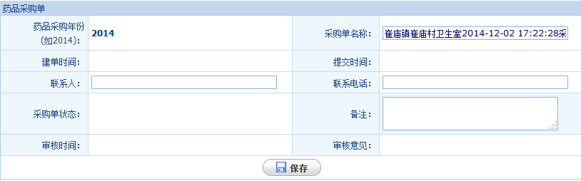

采购单基本信息包括：采购年份、采购单名称、建单时间、提交时间、联系人、联系电话、备注、采购单状态。。

第二步：填写采购单详细信息，本次采购的药品信息

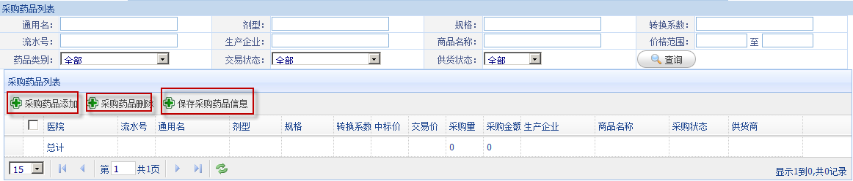

采购单明细信息：药品信息id、采购量、采购金额。

添加采购药品：

从本地区供货商药品目录中找采购的药品信息。

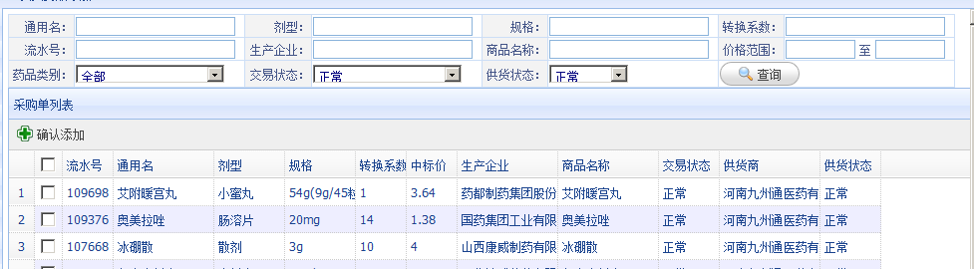

**由于价格统一，为了避免供货商竞争，设置一个区域只有一个供货商进行供货**

确定 采购量：

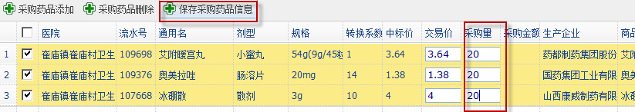

采购量确定后，采购金额自动计算出来：

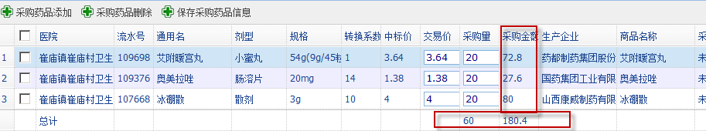

第三步：提交采购单

在确定采购单完成创建，执行采购单提交。

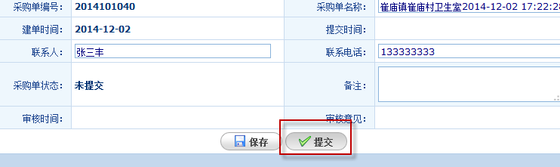

第四步：提交采购单后由监管单位进行审核

本系统实际操作由**卫生院**对本区域医院下的采购单进行审核。

卫生院首先查询采购单内容，确定没有问题进行审核。

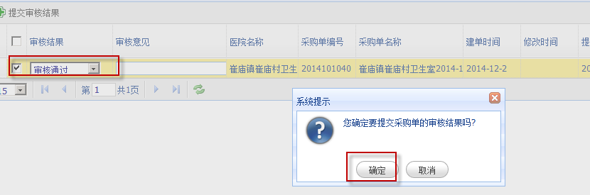

第五步：供货商进行采购单受理

供货商对向自己下采购单的医院，受理采购单。

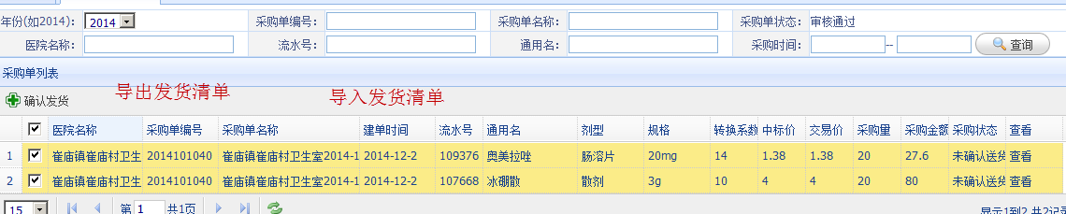

第六步：医院执行入库操作

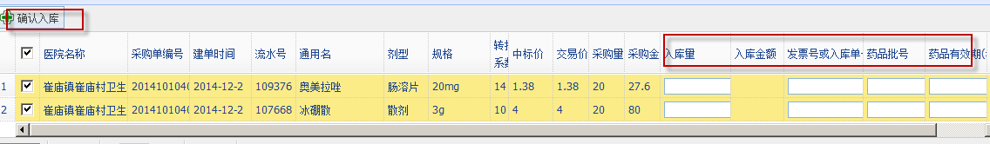

# 采购单数据模型

采购单基本信息表：

记录了采购单主要信息。

采购单号：相当于订单号，方便管理需要

采购单名称：对采购单简短说明，名称

医院id：创建采购单单位的id(记录单位id而不是用户的id) （外键）

联系人：联系人和建单人可能不是一个人

联系电话：联系人的电话

建单人：创建采购单用户id

建单时间：创建采购单时间，(建议不要在数据库中设置默认值，对业务字段的维护统一在service)

提交时间：采购单创建完毕，提交采购单时记录时间

备注：采购单备注信息

采购单状态：(业务代码存储数据字典：1：未提交、2：已提交未审核、3：审核通过、4：审核不通过)

审核意见：监管单位对采购单审核时意见

审核时间：监管单位对采购单审核时间

**对于审核，注意：如果审核业务功能复杂、需求变更可能性大，建议单独 创建一个张审核表记录审核信息。**

采购单明细信息表：

记录了采购单所采购的药品信息。

采购单id：明细所属的采购单，（外键）

药品信息id：采购单所包含药品，（外键）

供货企业id：采购药品的供货商，创建采购单时就确定了，（外键）

中标价：药品目录中的中标价，一种冗余存储的方法，避免药品目录表中价格变化，日后查询当时购买时定价

交易价：本系统默认中标价和交易价是相同的，通常订单表中包括两个价格：定价、交易价

采购量：对药品购买的数量。

采购金额：等于交易价 * 采购量

采购状态：该药品当前采购状态 1、未确认送货 2、已发货、3、已入库、4无法供货

采购单基本信息表YYCGD（4位年份）

采购单号：（唯一）

医院id：外键

采购单状态：(业务代码存储数据字典：1：未提交、2：已提交未审核、3：审核通过、4：审核不通过)

采购单明细表：YYCGDMX(4位年份)

采购单id：(外键)

药品信息id：（外键）

供货企业id：（外键）

中标价

交易价

采购量：

采购金额：等于交易价 * 采购量

采购状态:（1、未确认送货 2、已发货、3、已入库、4无法供货）

药品信息表：ypxx

采购单明细表：YYCGDMX(4位年份)

采购单id：(外键)

药品信息id：（外键）

外键：采购单id

业务关系：

一对多，一个采购单可以包括多个药品明细

Ypxxid：外键

Useryyid：外键

医院信息表：useryy

外键：usergysid

供货商信息表：usergys

# 分表存储方案

为什么要分表存储？

对于较大的城市，最小的医疗单位数量较大，每年的采购记录数达到上千万，考虑系统可持续性，时间越长采购单表中记录数就越多，对于较复杂的业务（比如统计分析），执行速度就会很慢。从数据库级别出发在表上进行优化不能根据解决性能问题，需要从根本上解决数据存储问题，可以按照一定规则对表进行分割存储。

案例：

全国中小学生成绩管理系统。

记录了全国中小学生成绩信息（主要记录平时成绩），以省为单位设计数据库，成绩记录数非常巨大，系统设计时考虑到数量大会导致查询及统计速度很慢。

按照用户的需求定分表规则，用户是按照学期进行成绩 查询和统计，分表规则定为按学期进行表的创建，每学期创建一张成绩表。

分表规则：

成绩表+4位年份+学期代码

本系统分表规则：

用户按照年份进行采购信息统计、查询，本系统定为按年来创建采购单表。

动态表命名规则：

采购单基本信息表：Yycgd+4位年份

采购单明细表：yycgdmx+4位年份

动态创建表方法：

写一个创建表的存储过程，由存储过程自动创建表，及表相关的对象(触发器、相关的序列、索引、外键)，

存储过程的调用由定时任务（操作系统定时任务）来调用。

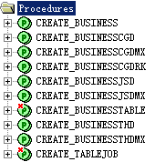

# 如何实现动态表mapper

## 逆向工程如何操作？

逆向工程生成动态表的mapper文件。

不能在逆向工程的配置文件中指定动态表名，比如：yycgd2014，如果这样操作，用户得每年作这个工作。

采用方案：

在数据库中建立 一张模版表，模版表结构和动态表结构一样。在逆向工程中生成模版表的mapper文件，生成之后修改生成的mapper文件中表名的组织方式，修改为表名+4位年份，4位年份通过变量传入。

4位年份变量名：businessyear



考虑businessyear变量传入问题？

在parameterType中添加businessyear属性，操作方法：将所有parameterType指定 的类型都继承BusinessBasePo

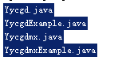

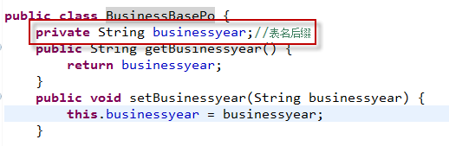

逆向工程生成的mapper接口调用时一定传入businessyear，注意生成mapper接口中参数是简单类型的无法使用！！！！

## 自定义mapper如何操作？

需要程序 员自已写sql语句。

Sql语句中如果有动态表，需要在动态表名后边加${businessyear}，注意自定义的mapper的parameterType指定的类型中要businessyear属性。

比如：

Select * from yycgd${businessyear} yycgd,yycgdmx${businessyear} yycgdmx

where yycgd.id = yycgdmx.yycgdid

# 创建采购单基本信息

## 需求：

医院创建采购单时，需要先填写采购单基本信息，基本信息填写完成后，再填写采购单明细信息。

内容如下:



采购单基本信息包括：采购年份、采购单名称、建单时间、提交时间、联系人、联系电话、备注、采购单状态。

## 实现：

dao

使用逆向工程向采购单基本信息表插入一条记录。

采购单编号生成

采购单编号命名规则：4 位年+6位流水号

6位流水号：使用oracle序列完成。

采购单编号序列按年划分，

序列名：yycgdbm+4位年份



Sql：

create sequence YYCGDBM2014

minvalue 1

maxvalue 999999

start with 101060

increment by 1

cache 20;

序列由动态表的存储过程自动创建。

使用序列生成采购单号：

创建一个自定义mapper。

<!-- 采购单号生成 -->

<select id=*"getYycgdBm"* parameterType=*"string"*>

select '${value}' || yycgdbm${value}.nextval bm from dual

</select>



service

接口功能：创建采购单

接口参数：医院id、4位年份、采购单信息

接口实现：

向采购单基本信息表插入一条记录

采购单状态默认为“未提交”



action

两个方法：

创建采购单页面方法:

生成采购单名称：医院名称+当前时间+“采购单”

采购年份：当前年份

创建采购单基本信息保存方法：

创建采购单基本信息成功后，重定向到采购单修改页面（在修改页面可以填写采购单明细信息）。

为了调试创建采购单基本信息保存方法，写一个采购单修改页面方法

action跳转到采购单修改

如果采购基本信息保存成功，在页面执行window.location='${baseurl}cgd/editcgd.action?id='+yycgdid;

Yycgdid（采购单id），通过采购单基本信息保存结果resultInfo传到页面。

在ResultInfo中定义sysdata的map结构，用于action向页面传递业务参数。

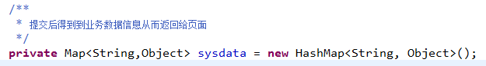

Sysdata中需要传入yycgdid。

修改采购单基本信息保存service方法，将采购单id返回。



修改采购单基本信息保存方法:

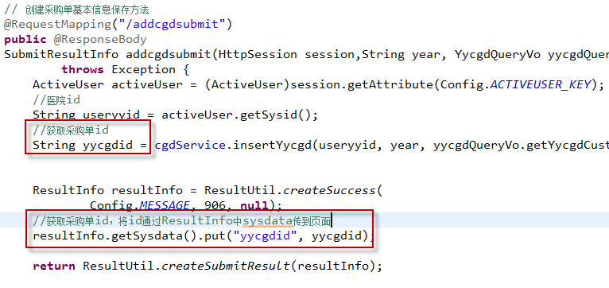

修改采购单基本信息保存页面，在添加回调方法中转向采购单修改页面：

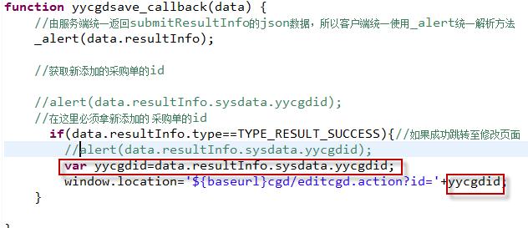

# 采购单修改

## 需求

采购单基本信息创建成功，进行采购明细信息创建，明细信息创建页面就是采购单修改页面。

在采购单修改页面，点击“保存”修改采购单信息。

## 采购单修改

Dao：

根据采购单id查询采购单信息。

将采购单信息保存到采购单基本信息表。

Service

接口功能：根据采购单id获取采购单信息

接口参数：采购单id

问题：

根据采购单id无法得到年份，需要向service传入年份（不合理）。

采用方案：

让采购单id中包括年份，让采购单id主键值等于采购单编号。



接口功能：修改采购单基本信息

接口参数：采购单id、采购单修改



Action

采购单修改页面方法：

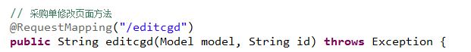

页面

采购单保存js方法：

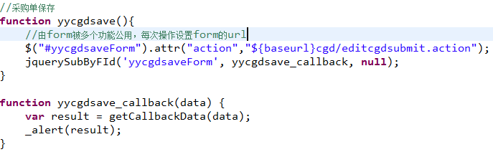

修改页面布局

确定页面布局：

包括两部分：

1. 采购单基本信息部分

表单

提交 按钮（js事件 yycgdsubmit）

保存按钮（js事件 yycgdsave ）



1. 采购单明细部分

采购单明细查询条件

采购单明细查询列表



Datagrid加载 的js方法：





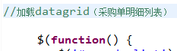

查询按钮（js事件, yycgdmxquery ）



# 采购单明细列表

## 需求

采购单基本信息保存成功后，进入采购单修改页面，显示**该采购单下**采购药品明细。

包括以下字段内容：



## 实现

dao

自定义mapper，实现采购单明细查询。

**注意：编写的dao具备公用性**

Sql：

主查询表：yycgdmx +4位年份

关联表：医院信息表（通过采购单基本信息表关联）、药品信息表、供货商信息表

select yycgdmx.id yycgdmxid,

useryy.id useryyid,

useryy.mc useryymc,

ypxx.id,

ypxx.bm,

ypxx.mc,

ypxx.jx,

ypxx.gg,

ypxx.zhxs,

ypxx.scqymc,

ypxx.spmc,

ypxx.jyzt,

(select info

from dictinfo

where ypxx.jyzt = dictcode

and typecode = '003') jyztmc,

yycgdmx.zbjg,

yycgdmx.jyjg,

yycgdmx.cgl,

yycgdmx.cgje,

yycgdmx.cgzt,

(select info

from dictinfo

where typecode = '011'

and dictcode = yycgdmx.cgzt) cgztmc,

usergys.mc usergysmc,

usergys.id usergysid

from yycgdmx2014 yycgdmx, yycgd2014 yycgd, useryy, ypxx, usergys

where yycgdmx.yycgdid = yycgd.id

and yycgd.useryyid = useryy.id

and yycgdmx.ypxxid = ypxx.id

and yycgdmx.usergysid = usergys.id

*--数据范围设定*

*--只查询某个采购单下药品明细*

and yycgdmx.yycgdid = '2014101040'

定义mapper



commonSql定义

将分页 头和分页尾定义在公用sql中。

定义：CommonSql.xml

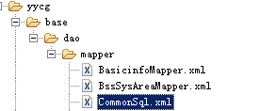

在SqlMapConfig.xml中配置CommonSql.xml

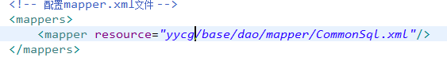

service

接口功能 ：查询采购单下明细信息

接口参数：采购单id、查询条件



action

采购单药品明细查询结果集(json)

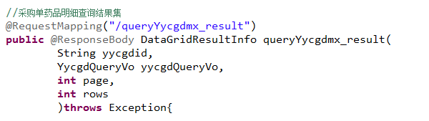

页面

在采购单修改页面中加载 采购单明细列表。

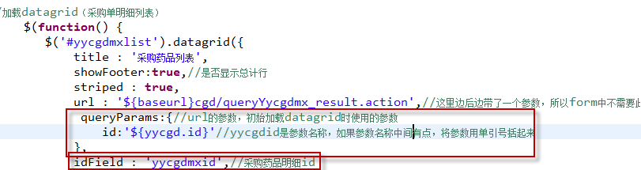

# 采购单明细添加查询

## 需求

医院从本区域供货商的药品目录中挑选药品，医院根据查询条件查询本区域供货商的药品目录的信息。

从本地区供货商药品目录中找采购的药品信息。



## 实现

dao

自定义一个mapper，查询内容和供货商药品目录查询相似。

在供货商药品目录查询的基础上添加两个约束条件：

约束条件：

1、只查询医院本区域供货商的药品目录

向sql中传入医院的区域id

1. 将采购单中已经存在的药品过虑掉

向 sql中传入采购单id

select

gysypml.id gysypmlid,

gysypml.ypxxid,

gysypml.usergysid,

usergys.mc usergysmc,

gysypml_control.control,

(select info

from dictinfo

where typecode = '008'

and dictcode = gysypml_control.control) controlmc,

ypxx.id,

ypxx.bm,

ypxx.mc,

ypxx.jx,

ypxx.gg,

ypxx.zhxs,

ypxx.scqymc,

ypxx.spmc,

ypxx.zbjg,

ypxx.jyzt,

(select info

from dictinfo

where ypxx.jyzt = dictcode

and typecode = '003') jyztmc

from gysypml, usergys, gysypml_control, ypxx

where gysypml.usergysid = usergys.id

and gysypml.ypxxid = gysypml_control.ypxxid

and gysypml.usergysid = gysypml_control.usergysid

and gysypml.ypxxid = ypxx.id

*--限制只查询医院本区域供货商的药品目录*

*--1.1.16.是医院所在区域*

and gysypml.usergysid in (

select usergysarea.usergysid from usergysarea where '1.1.16.' like usergysarea.areaid || '%'

)

*--将采购单中药品过虑掉*

*--2014101040就是采购单id*

and gysypml.ypxxid not in(

select yycgdmx.ypxxid from yycgdmx2014 yycgdmx where yycgdmx.yycgdid = '2014101040'

)

**为了系统维护方便，单独 定义mapper，而不是在原来供货商药品目录查询的mapper上增加功能。**



service

接口功能：添加采购药品查询

接口参数：医院id、采购单id、查询条件

接口实现：

根据医院id查询医院信息，得到医院区域id

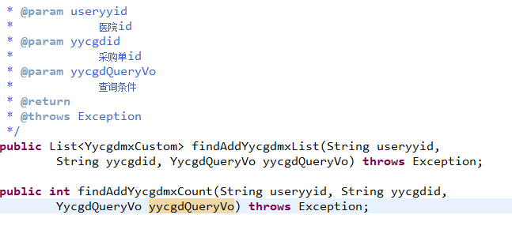

action

参考供货商药品目录查询action。

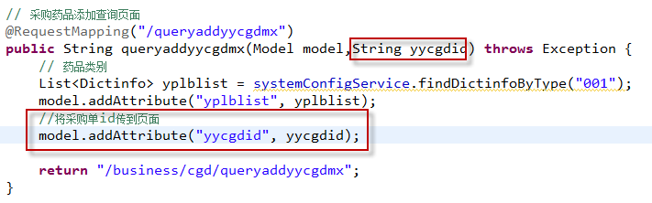

页面

在采购单修改页面，点击“采购药品添加”，将采购单id传入采购药品添加查询页面。

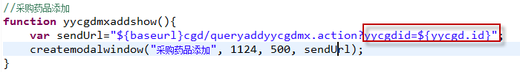

测试

采购药品添加查询功能测试：

使用不同区域的医院进行测试，医院所属的供货商不同。

第一组：

cmzcmc：医院

ghsjzt：供货商

第二组：

sszdhnc 医院

ghsxy 供货商

# 采购单明细添加提交

## 需求 ：

医院从本区域供货商药品目录中挑选要采购的药品，相同的药品在每个采购单中只允许挑选一次。

在数据库级别有一个唯一约束：

在采购单明细表中：采购单id+药品id是唯一的



## 实现

dao

向采购单明细表中插入记录。

使用自动生成 的mapper.

service

接口功能：采购药品添加

接口参数：采购单id、药品id、供货商id

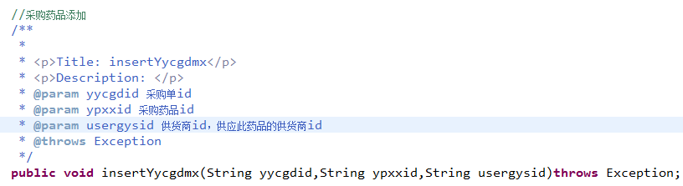

action

批量添加采购药品的参数：

采购单id：单个参数(在form定义hidden)

药品id：多个参数(需要在datagrid的列中定义)

供货商id：多个参数(需要在datagrid的列中定义)

对于多个参数使用List<YycgdmxCustom> yycgdmxCustoms接收。

在包装对象中添加list属性接收页面的批量参数：

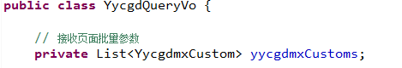

页面

药品id：多个参数(需要在datagrid的列中定义)

供货商id：多个参数(需要在datagrid的列中定义)

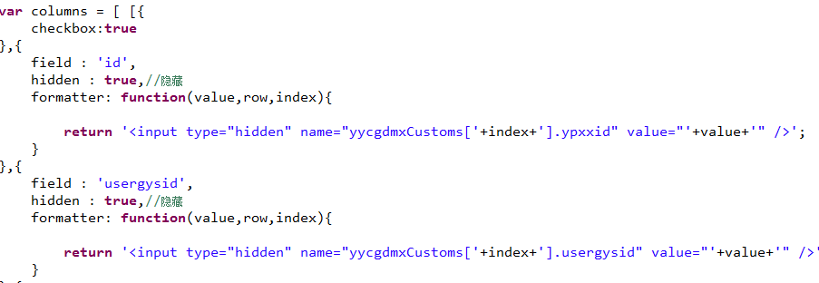

采购单id：单个参数(在form定义hidden)

